Технические основы технологии PLC

Основой технологии PowerLine является использование частотного разделения сигнала, при котором высокоскоростной поток данных разбирается на несколько относительно низкоскоростных потоков, каждый из которых передается на отдельной поднесущей частоте с последующим их объединением в один сигнал. Реально в технологии PowerLine используются 1536 поднесущие частоты с выделением 84 наилучших в диапазоне 2—34 Мгц.

Тип модуляции: OFDM 1024/256/64/16/8—QAM, QPSK, BPSK, ROBO

Данный принцип позволяет не влиять на передачу по проводам обычной электроэнергии, поскольку диапазон рабочих частот PLC составляет существенную разницу в сравнении со стандартной частотой 50 Гц электрической сети. Таким образом, обычная электросеть может одновременно доставлять электроэнергию и данные по одной цепи (линии).

При передаче сигналов по бытовой электросети могут возникать большие затухания в передающей функции на определенных частотах, что может привести к потере данных. В технологии PowerLine предусмотрен специальный метод решения этой проблемы — динамическое включение и выключение передачи сигнала (dynamically turning off and on data-carrying signals). Суть данного метода заключается в том, что устройство осуществляет постоянный мониторинг канала передачи с целью выявления участка спектра с превышением определенного порогового значения затухания. В случае обнаружения данного факта, использование этих частот на время прекращается до восстановления нормального значения затухания, а данные передаются на других частотах.

Производительность адаптеров PLC

1. Установите ваши устройства Powerline как можно дальше от домашних электроприборов, особенно от таких высокомощных электроприборов, как кондиционеры, холодильники или стиральные машины.
2. Попробуйте поочерёдно выключать ваши высокомощные электроприборы, чтобы узнать, какое из них наиболее серьёзно влияет на производительность устройств Powerline, Если возможно, отключите данное устройство при использовании адаптеров Powerline.
3. Подключите ваши устройства PLC непосредственно к розетке. Без сетевых фильтров, удлинителей (пилотов) и разветвителей.

Снизить негативное влияние неблагоприятных факторов, иногда, совсем не просто. Но способы есть.
1) Медная проводка. Желательно иметь медную проводку, это значительно снижает затухание сигнала в проводе.
2) Силовые переходники. Соединение проводки в дозе должно происходить через латунные силовые переходники, особенно, если это стык медной и алюминиевой жил.
Методом поочерёдного отключения от питания бытовых приборов можно найти источник помех. Изолировать источник помех можно включив такой прибор, через стабилизатор напряжения на трансформаторе, такой стабилизатор не пропускает ВЧ сигнал, что может также пригодится и при изоляции бытовых приборов от PLC-адаптера, так как некоторые электронные приборы, тоже чувствительны к часотам выдаваемым адаптером в электрическую сеть.
3) Счётчик желательно иметь электронный. Индукционный счётчик (дисковый) в большей степени способен пропускаеть ВЧ колебания из внешней электросети.
4) Грамотный монтаж электропроводки. Электропровод при определённых условиях может являться антеной, а значит, в проводе могут возникать колебания под действием электромагнитных волн, в том числе и в радио диапазоне, то есть на основных частотах работы PLC-адаптера. Эти помехи наиболее вероятны с учётом активного использования этого диапазона. Ещё, при определённых условиях электропровод под действием адаптера сам может стать излучателем в данном диапазоне частот, что, правда, не так существенно в виду малой мощности сигнала.

Тестирование PLC-адаптеров ZTE H512A

Измерение скорости средствами утилиты IPerf 3.1.3 и PING.
Тестируем скорость и изменяем PING без PLC-адаптеров
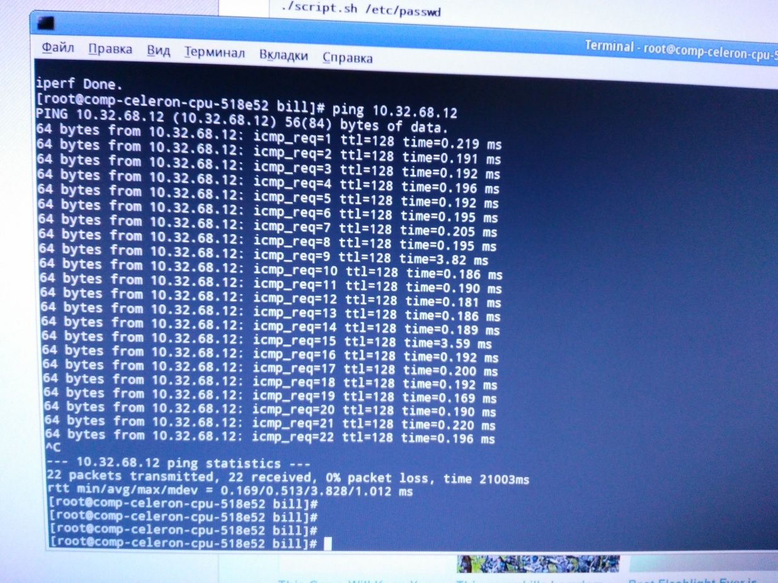
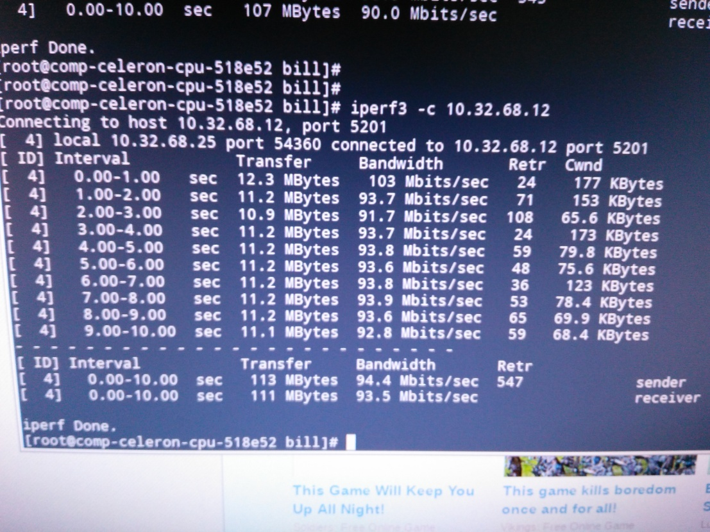
Тестируем скорость и изменяем PING с использованием PLC-адаптеров
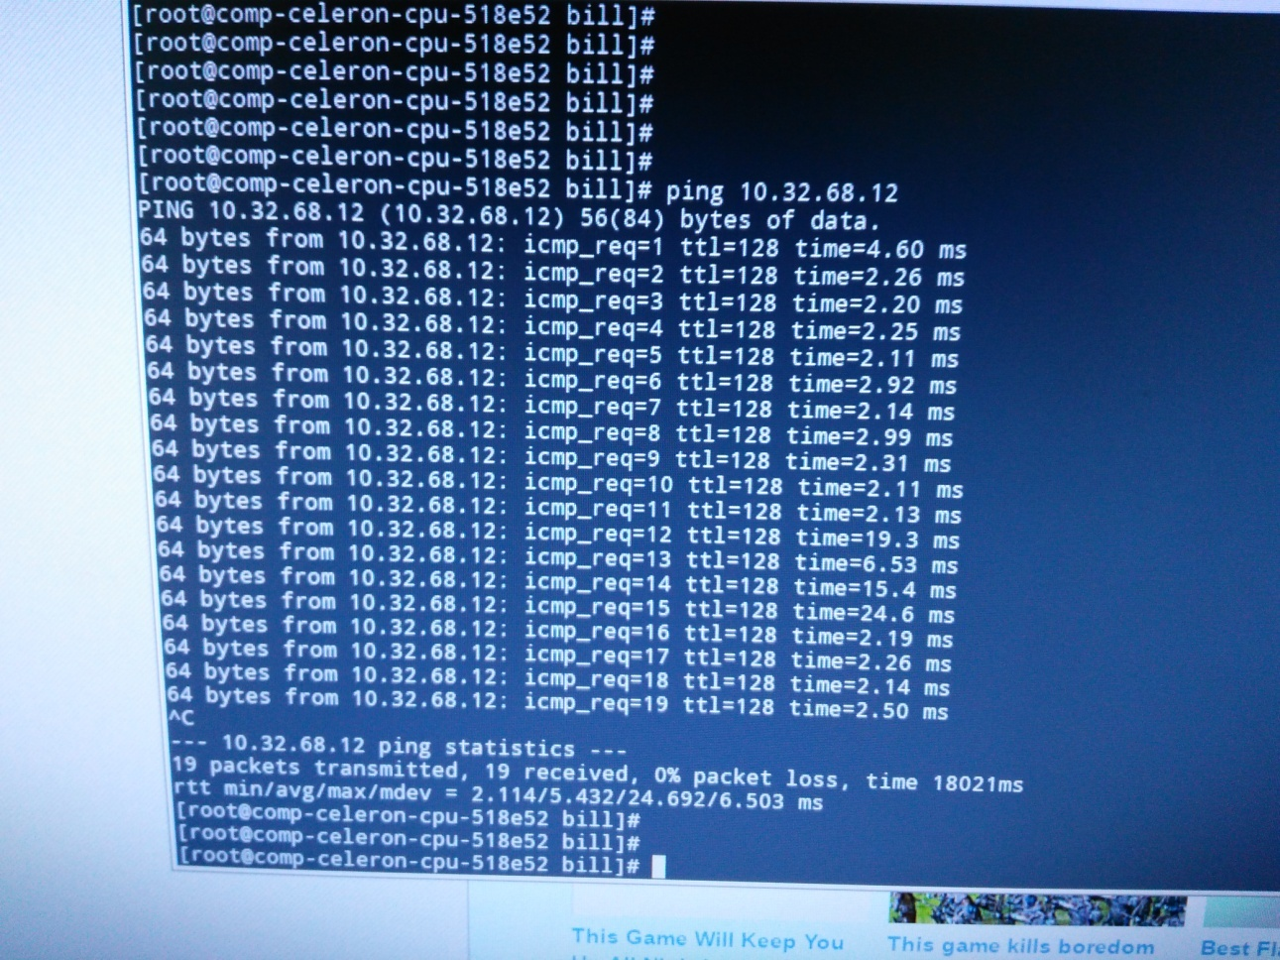
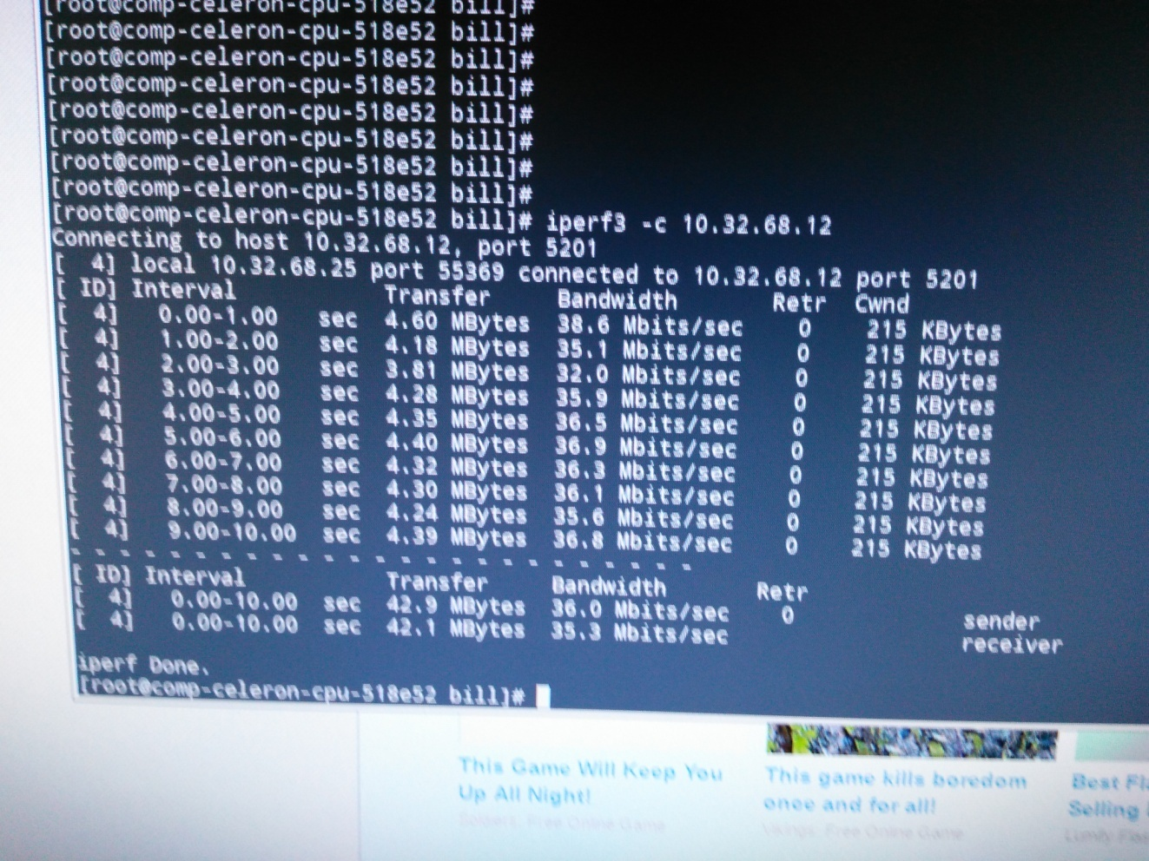

Тестируем скорость и изменяем PING с использованием PLC-адаптеров и включенной в один из адаптеров микроволновой печи.
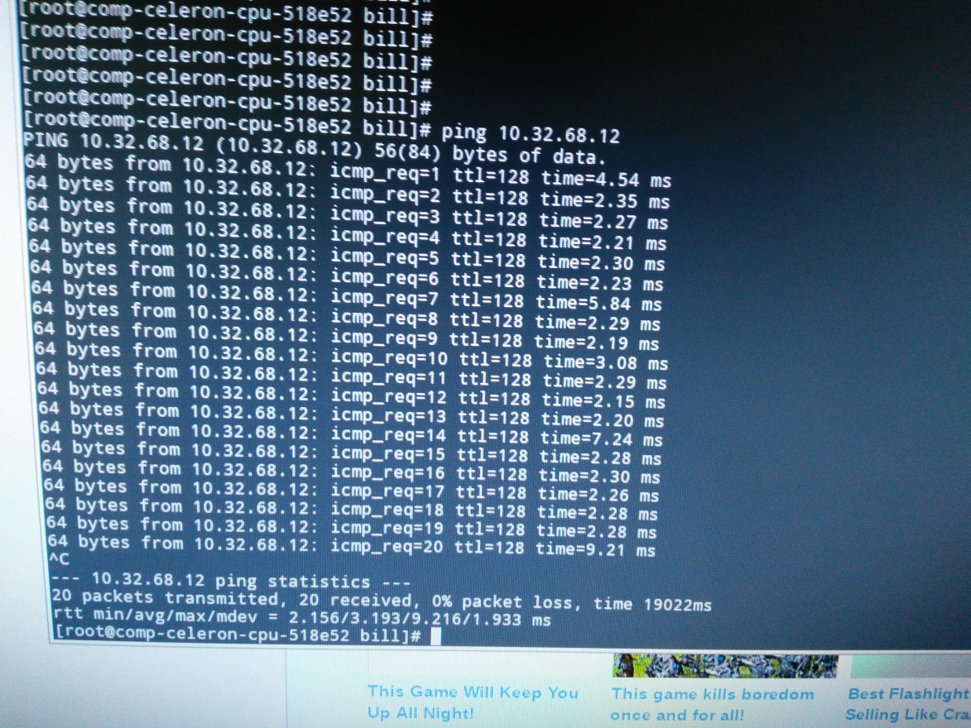
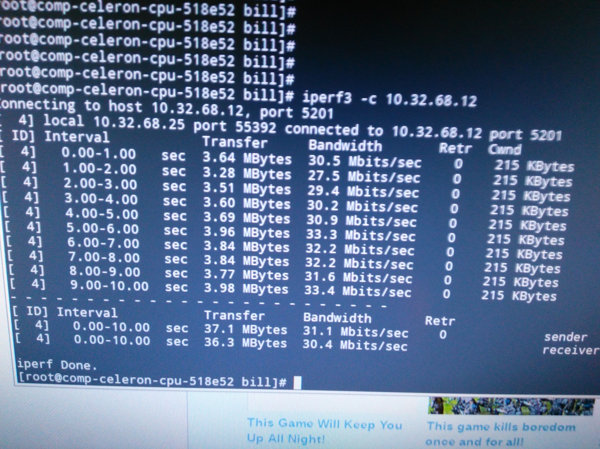

Вывод:
Данные измерений представлены в таблице
 | Без использования PLC-адаптеров | С использованием PLC-адаптеров | С использованием PLC-адаптеров и включением в них микроволновой печи
PING (ms) | 0.5 | 5.4 | 3.1
ПОЛОСА (Mbits/sec) | 94 | 35 | 31

При использование PLC-адаптеров PING увеличился до 2-5 ms.
Полоса пропускания снизилась со 94 Mbits/sec до 30-35 Mbits/sec.
Особого негативного влияния микроволновой печи на PING и полосу пропускания, не зафиксировано.

